INFORME DE REVISIÓN DE TRANSMISORES DE NIVEL TIPO RADAR DE LOS TANQUES T200A/B
LIT-T2001A, LIT-T2002A, LIT-T2001B, LIT-T2002B

Agosto 2026

ALCANCE.
Describir las actividades realizadas como parte del ajuste y calibración de los transmisores de nivel tipo radar instalados en los tanques T-200A/B. así como describir el método comparativo utilizado para el ajuste y calibración de los transmisores realizada en nuestras instalaciones tomando en cuenta las recomendaciones del fabricante.
Actividades Realizadas
A fin de realizar la configuración, ajuste de parámetros y calibración de los transmisores de nivel (LIT-T2001A, LIT-T2002A, LIT-T2001B, LIT-T2002B) se realizó arreglo mecánico para instalación del mismo en un tubo de calma con tope plano y tomas de ½” para la conexión del equipo patrón utilizado para la comparación hidrostática de las lecturas de nivel.

ATM

Llenado
H L

Esquemático de montaje mecánico para calibración.

Set-Up Básico:
Una vez instalado el equipo en el tubo de prueba se realizó ajuste básico de parámetros a través del configurado Hart-475 y el software del fabricante DeviceCare. Se realizó el tageado y configuración de unidades de ingeniería que fueron suministradas en los data Sheet de los equipos por parte del personal de la empresa Drapcom.
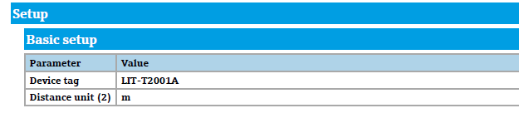

Se culmino con la configuración avanzada en la cual se obtuvieron los parámetros que se observan en el reporte emitido por el software DeviceCare del fabricante de los equipos.
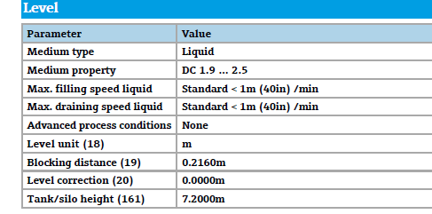
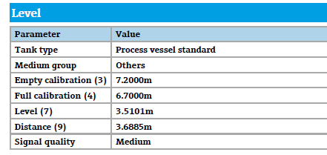

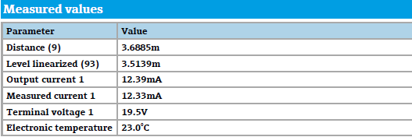
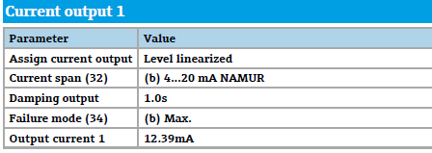

Estos cuatro transmisores fueron configurados con los mismos parámetros ya que tanto los arreglos mecánicos y ubicación de los mismos en los tanques es idéntica. (En anexos se encuentran los Data Sheet suministrados por la empresa Drapcom para la configuración y calibración de los equipos).
Observaciones:
Durante la puesta en servicio de los equipos se observó una caída de tensión considerable en la alimentación de los transmisores desde el módulo I/O del PLC, esto pudo haber ocasionado que los equipos perdieran la configuración realizada y se resetearan los valores iniciales con los que los despacho el proveedor de los transmisores.
Adicionalmente los parámetros de configuración fueron cambiados drásticamente por PDVSA, y las unidades de ingeniería fueron cambiadas de metros (mt ) a pies (ft) así como las escala fueron cambiadas a 23,8 ft.
Una vez configurado el LIT-T2001A y LIT-T2002A por parte de personal de PETROINDEPENDENCIA se procedió a realizar el cambio correspondiente en los transmisores asociados al tanque T-200B, los LIT-T2001B y LIT-T2002B, como se evidencia en los registros fotográficos a continuación:

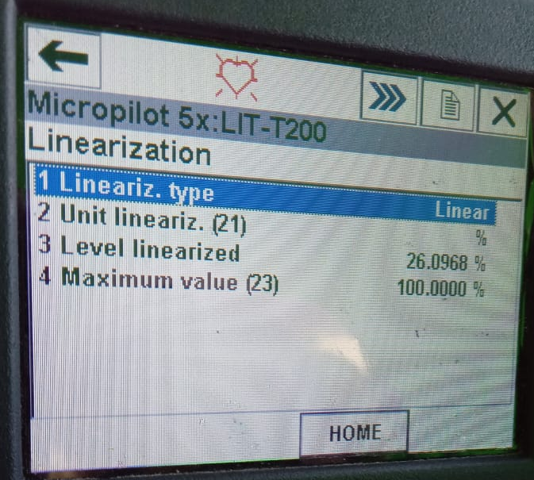
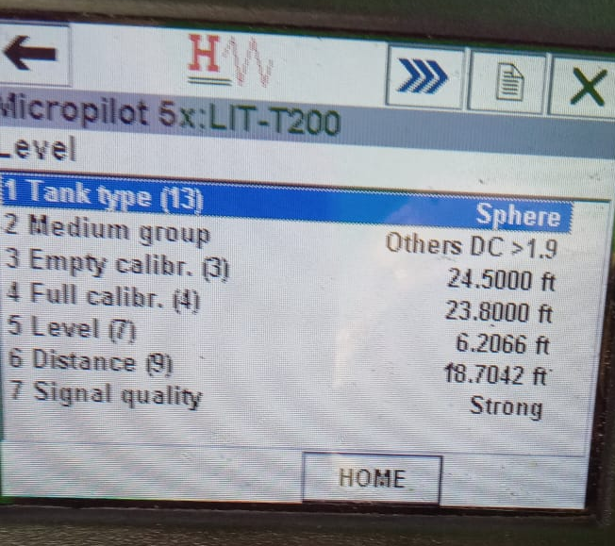
REGISTRO FOTOGRAFICO.

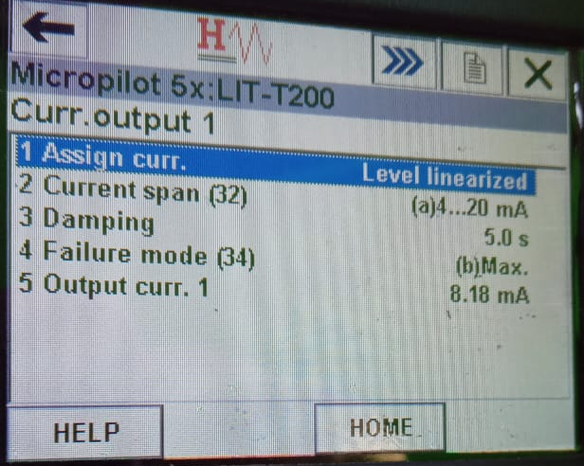
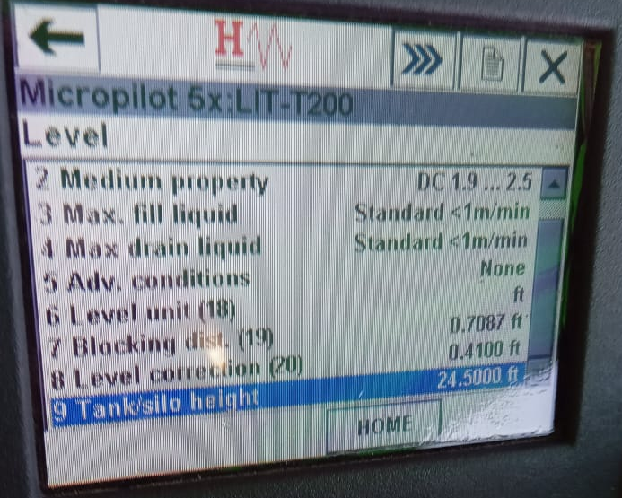

ANEXOS

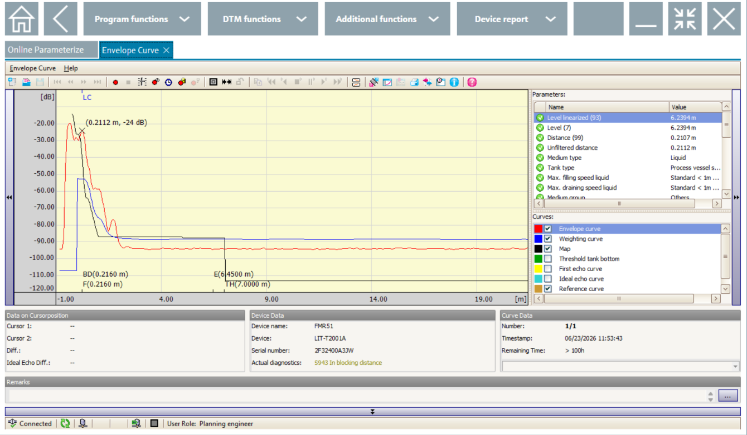
Grafico generado por la aplicación DeviceCare

